Attilio il fachiro
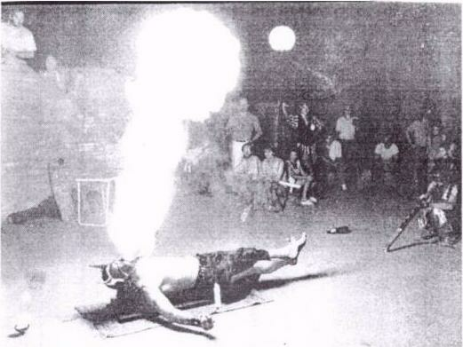

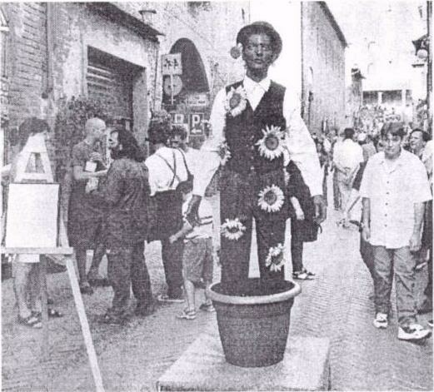

Teatro inerte»
Nella nostro provincia ci sono altre occasioni per i buskers? Si, per esempio ho lavorato a Barchi... Questo tipo di arte è molto ricercato negli ultimi tempi per le feste e sagre paesane, o rievocazioni storiche come quello di Mondavio. Il bello è vedere cosa si inventano: a Barchi c'era uno che girava con un pianoforte finto vestito da damerino del '700... Basta avere un po' di estro...
Quali sono le regole, le caratteristiche di uno spettacolo di strada per funzionare ? Sono regole diverse dallo spettacolo tradizionale al chiuso ?
Assolutamente. Primo di tutto la velocità: bisogna fare spettacoli in dieci minuti: ogni dieci minuti sono cento persone la cui metà, almeno, lascia mille lire nel coppello...se no non campi...con le spese per il viaggio, l'alloggio. E poi le idee strane, originali... bisogna inventarsi: la fantasia impera.
In cosa consiste il tuo spettacolo ?
L'ideo è quello del coinvolgimento, cioè non sono io che faccio lo spettacolo, ma sono gli altri. Primo incuriosisco la gente facendo
un po' di chiasso. Poi, quando la gente si è avvicinata, faccio dei giochetti con lo voce tipo il gramelot di Dario Fo, spiegando anche cos'è, e rifacendolo poi con i tamburi. Il clou dello spettacolo è la distribuzione alla gente di una sessantina di strumenti provenienti da tutto il mondo, dando istruzioni sul come suonarli, e, se la platea è disponibile, mentre si suonano tutti gli strumenti chiedo anche di cantare "gutturalmente"... Se funziona è molto divertente per tutti, perché è coinvolgente. E' necessario la collocazione giusta, un luogo dove passi molta gente e dove non ci si "sovrapponga" con altri buskers.
Per quanto riguarda la risposta del pubblico, c 'è differenza tra zona e zona, e la nostra provincia come reagisce? Sì, c'è una grossa differenza. Nella nostra provincia l'arte di strada non è proprio conosciuta: i buskers sono considerati degli straccioni
che danno fastidio. La cosa più bella comunque è la magia che c'è durante queste manifestazioni...
Non ti rubano gli strumenti? E' messo in conto anche quello... Dopo il momento di "chiasso" collettivo, entra la magia del vibrafono: faccio un discorso sul canto degli angeli, sul suono etereo, passo dalla scala dodecafonica a quella esatonale spiegando che lo musica può essere compresa direttamente anche da chi non se ne intende. Inserisco quindi anche uno sorta di discorso serio, dipende da chi ho davanti. L'ultimo cosa è quella di far cantare lo gente con lo scat: io faccio un suono e il pubblico lo deve ricantare uguale, un po' come Louis Armstrong; è una forma di improvvisazione jazzistica fatta con la voce. Concludo con un discorso recitato con
una maschera goldoniana in viso.
Parlaci del tuo sestetto...
E' il sestetto "Paolo Casisa Funky-Jazz Orchestra", in pratica il matrimonio del ritmo funky con l'improvvisazione e la cultura jazzistico americana. Sono tutti pezzi scritti e arrangiati do me.
E' un tipo di musico più 'spendibile' sul mercato ?
Per niente. Diciamo che mi sto facendo un regalo: invece di comprare qualcos'altro mi incido il mio CD. Se poi ci sarà lo possibilità di distribuirlo, di venderlo, di fare qualche concerto sarà uno doppia soddisfazione. Già è un'ottima cosa che quelli che suonano con me sono fra i migliori nelle Marche, e sono venuti a suonare gratis, quindi il prodotto non è male... C'è un po' di tutto: dalla cultura jazzistico, al ritornello che entra subito in testa, al rap... Uscirà fra poco tempo.

